《面向对象程序设计与训练》实验报告

姓名 ***Steven*** 学号

实验名称 幸运抽奖

实验成绩

实验时间 2021 年 3 月 22 日

实验一 幸运抽奖

一、实验目的

通过开发模拟注册登录幸运抽奖全过程：

1.掌握在控制台界面下使用输入输出语句与用户交互。

2.掌握Java程序的开发步骤。

3.学习并在实践中掌握类的含义及用法，掌握类的使用方法。

4.思考注册、登录等环节的内部逻辑和实现方法，用Java实现这些功能。

5.掌握生成随机数的方法。

二、实验仪器设备及软件

（1）

（2）

（3）

三、实验方案

幸运抽奖包括如下的功能：

1.实现菜单的输出显示

输出菜单，根据用户选择的菜单编号，输出菜单信息。如果编号选择错误，输出“您的输入有误！”

菜单的显示如下：

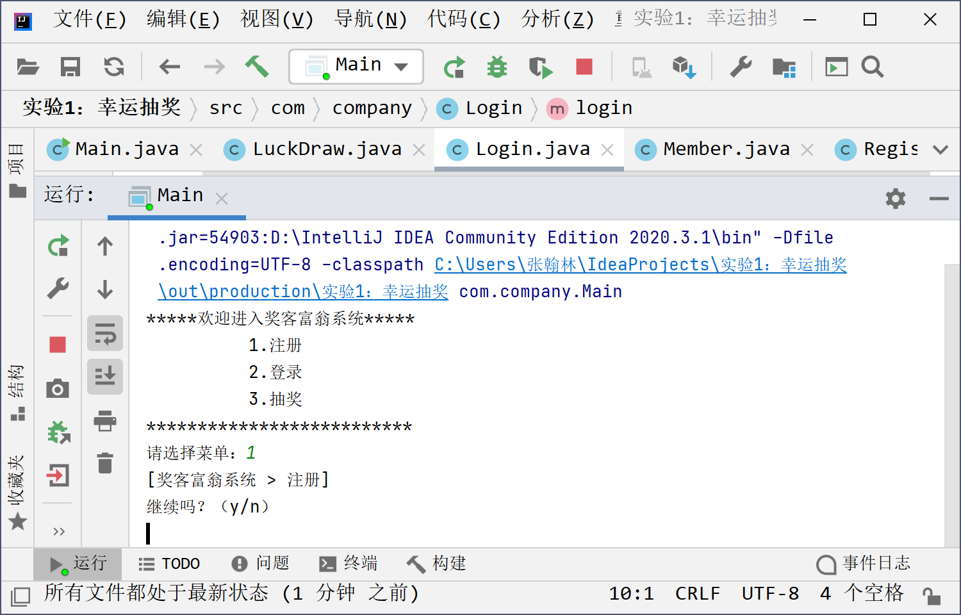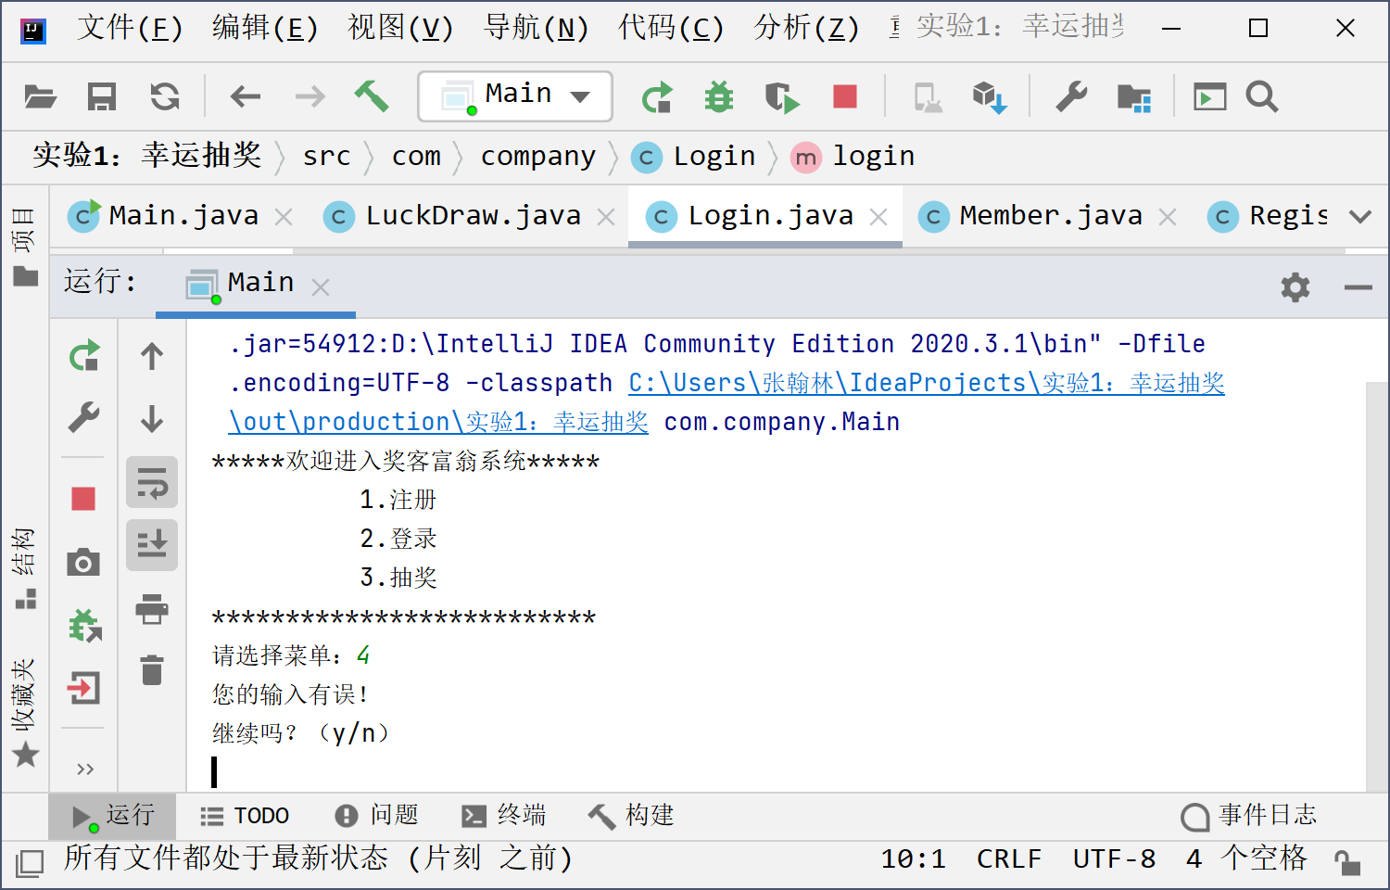

2.实现循环执行功能

系统询问用户是否继续如果用户选择继续，则可以继续选择菜单，否则程序结束退出系统。

菜单的显示如下：

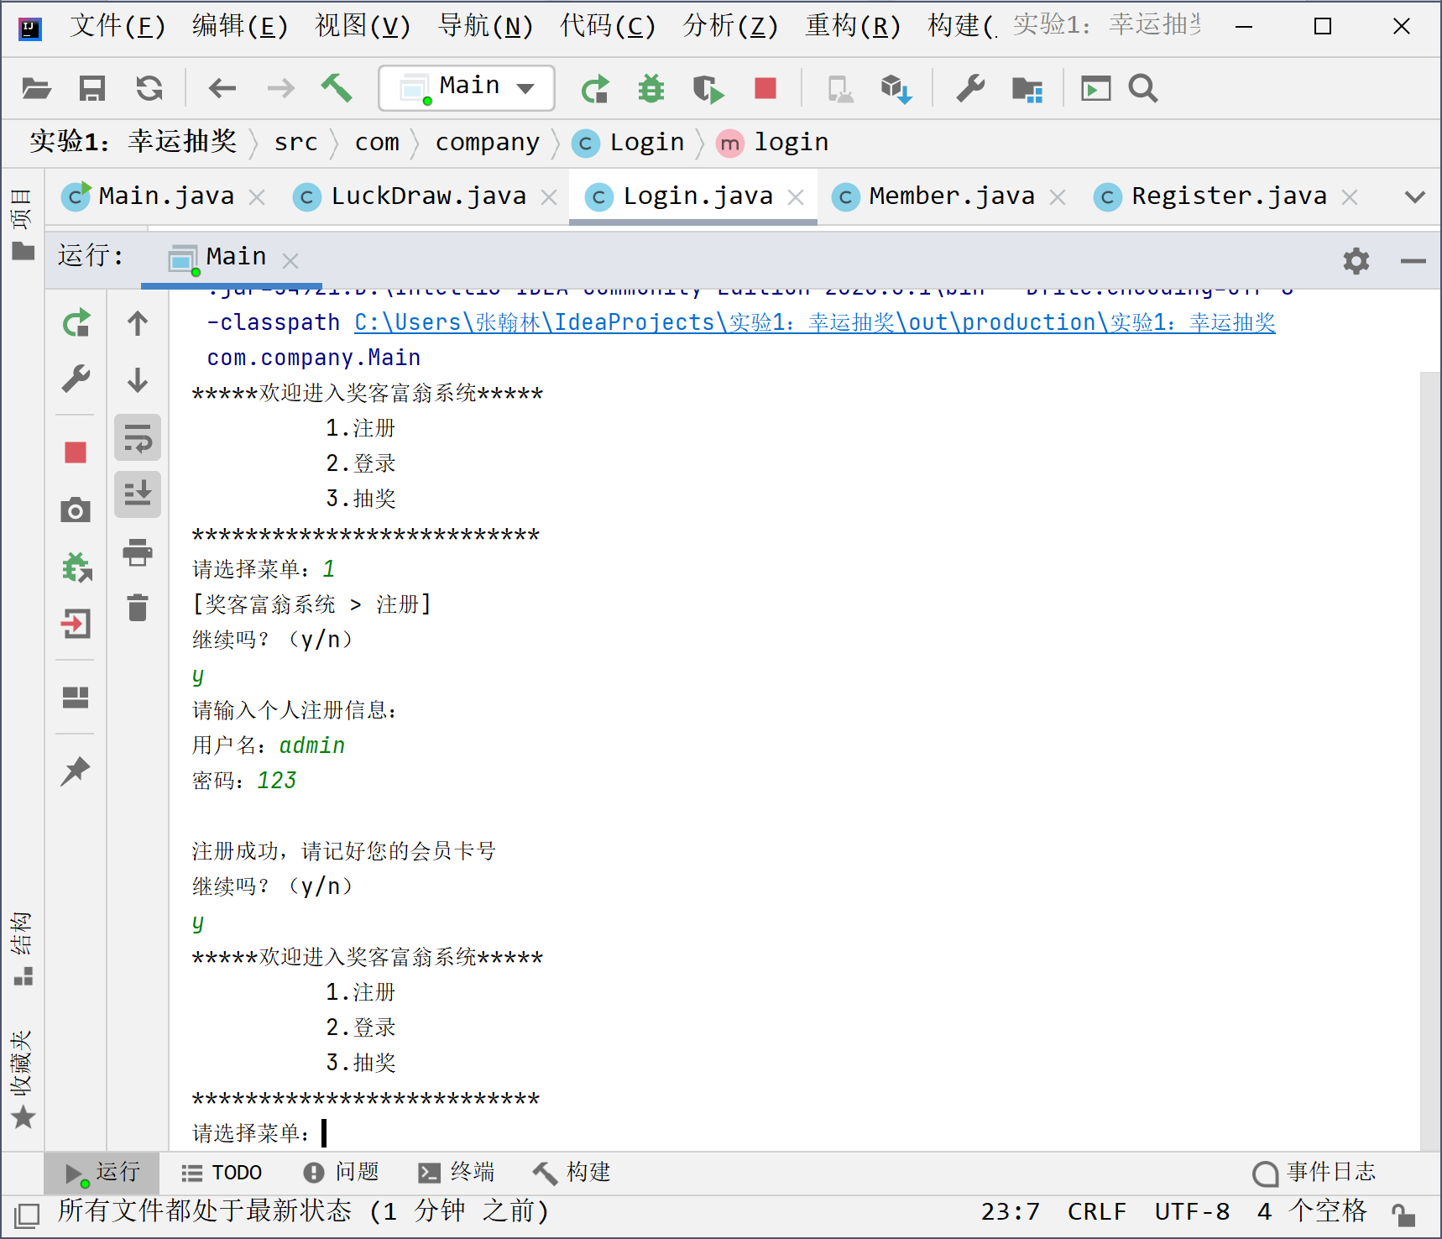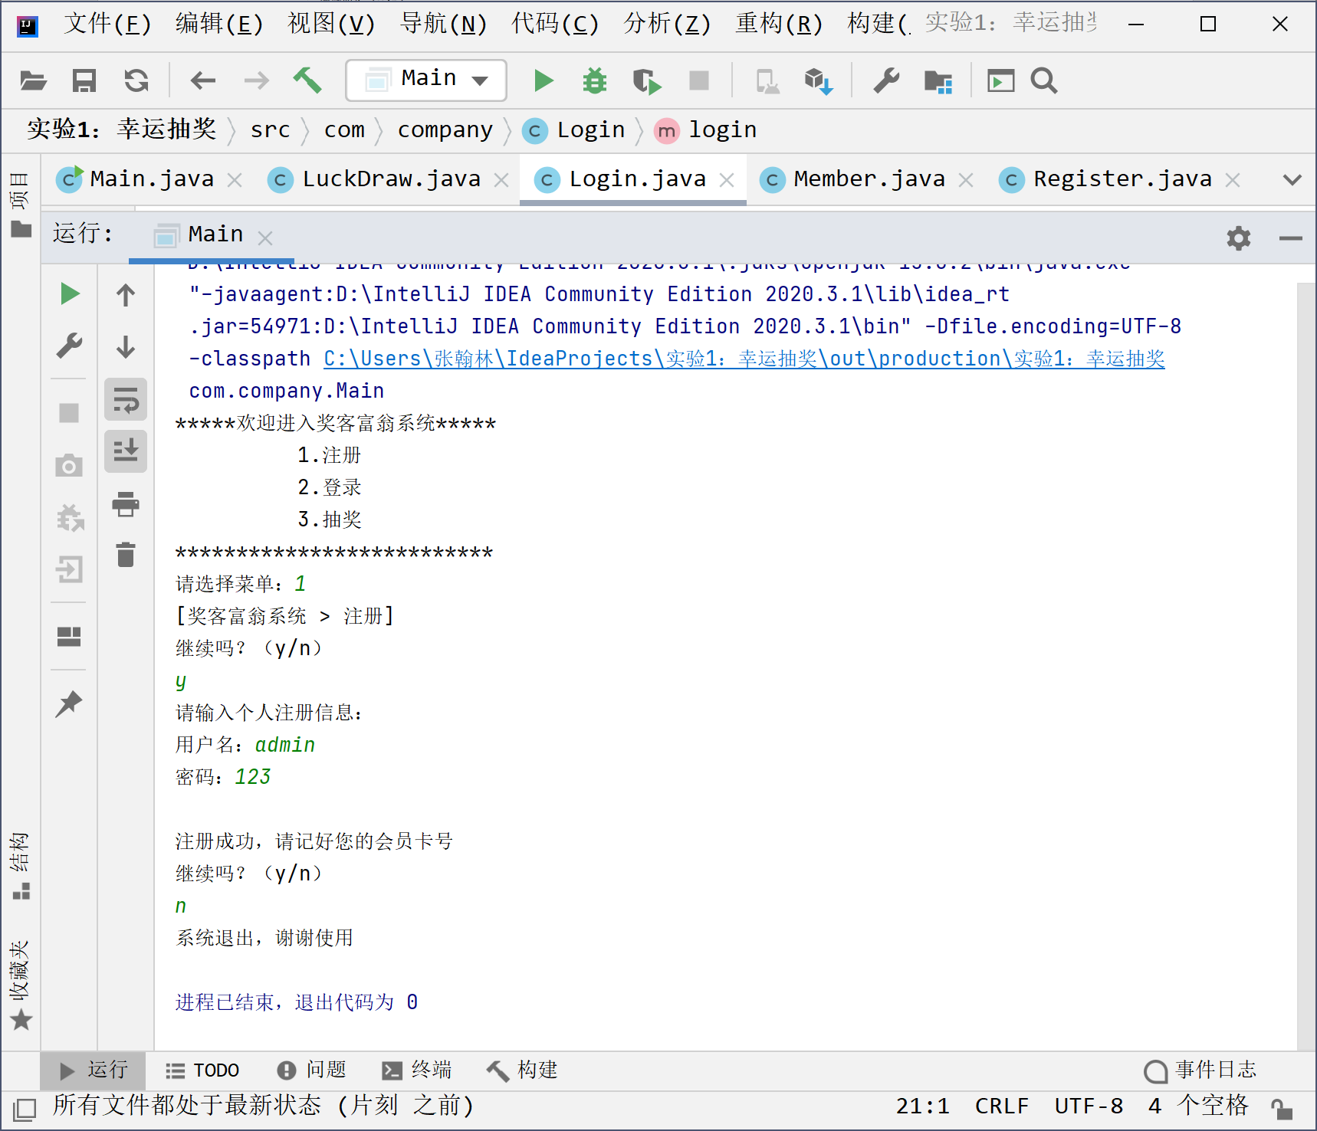

3.实现注册功能

输入用户名和密码，系统产生4位随机数作为卡号。注册成功，显示注册信息并修改注册标识为true。

菜单的显示如下：

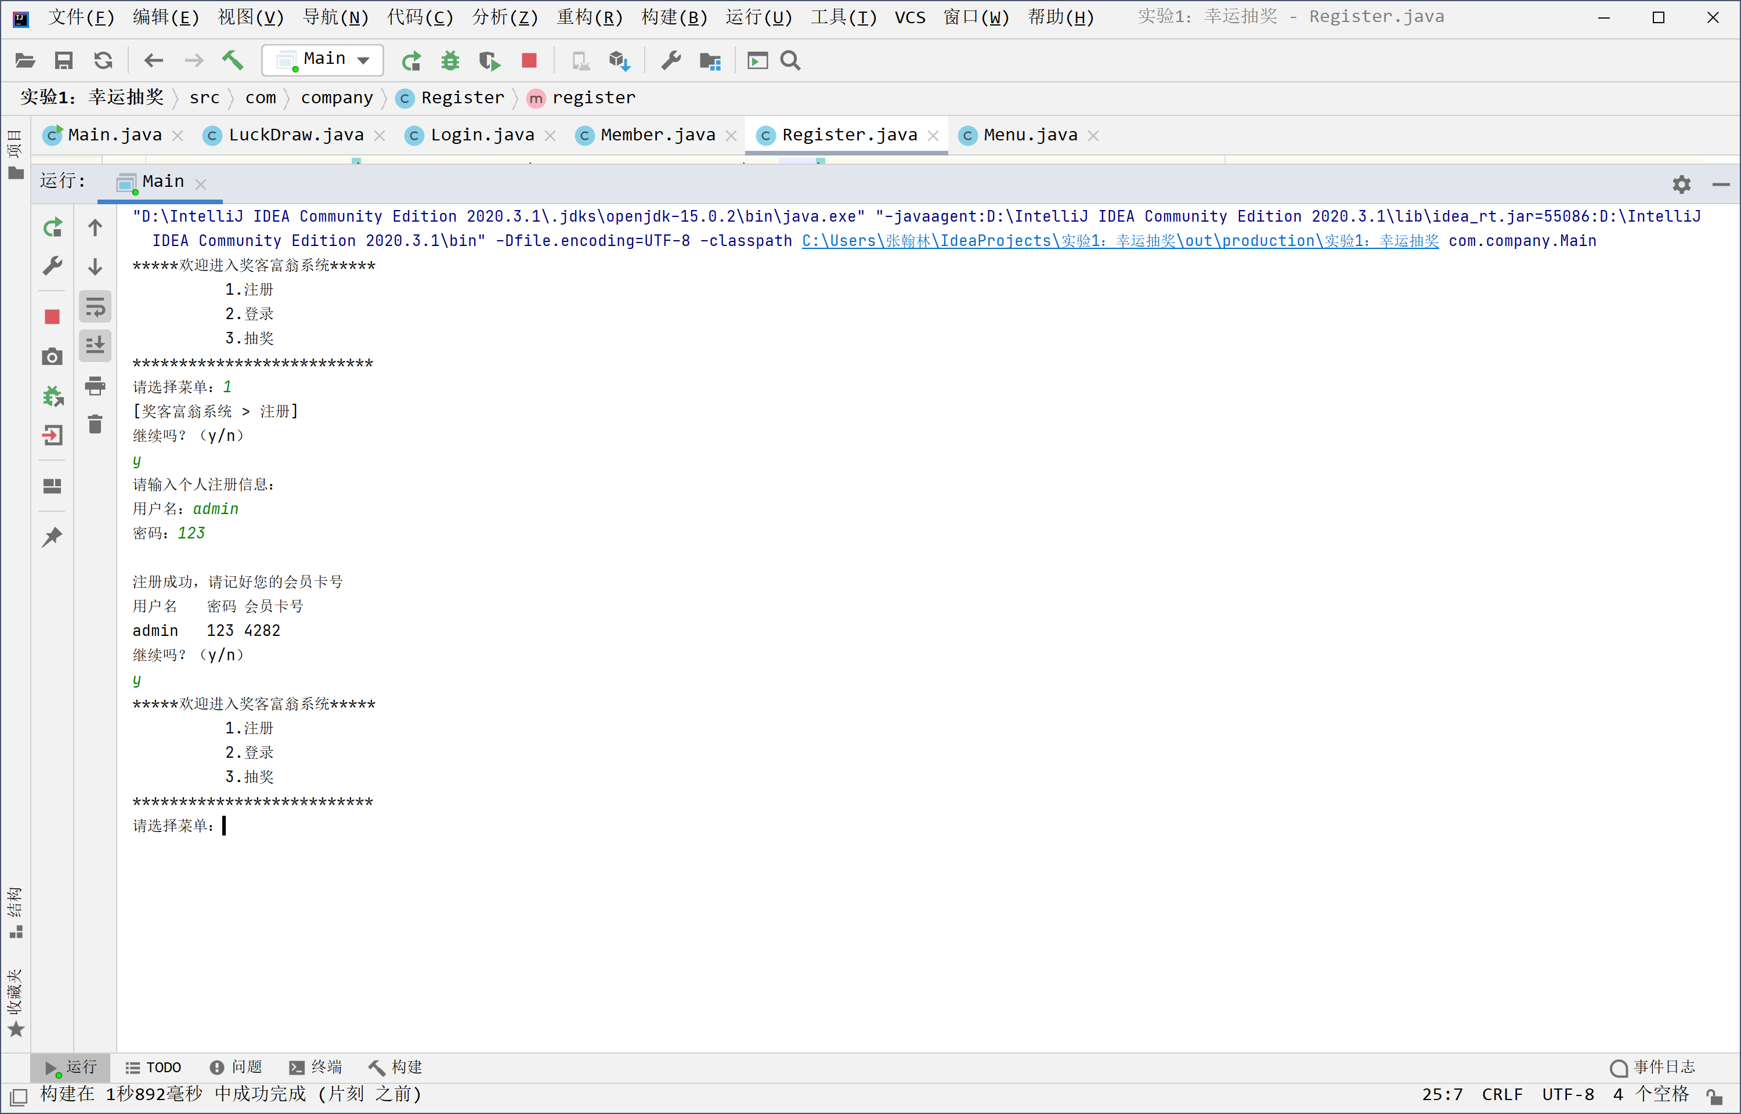

4.实现登录功能

输入注册时的用户名和密码，登录成功，系统提示欢迎信息。如果用户名和密码输入错误，提示用户继续输入，最多有3次输入机会。

菜单的显示如下：

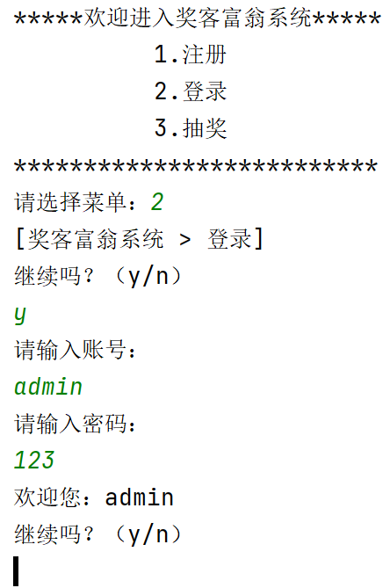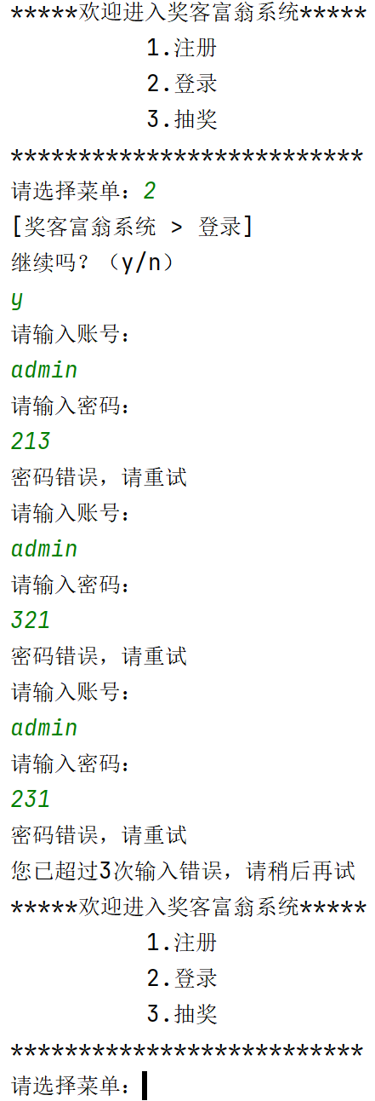

5. 实现幸运抽奖功能

登录成功后，用户选择幸运抽奖菜单，进入幸运抽奖功能。输入会员卡号，系统生成10个2位随机数作为幸运数字，如果会员卡号末2位和上述10个数字之一相同，则成为本日幸运会员；否则不是幸运会员。

菜单的显示如下：

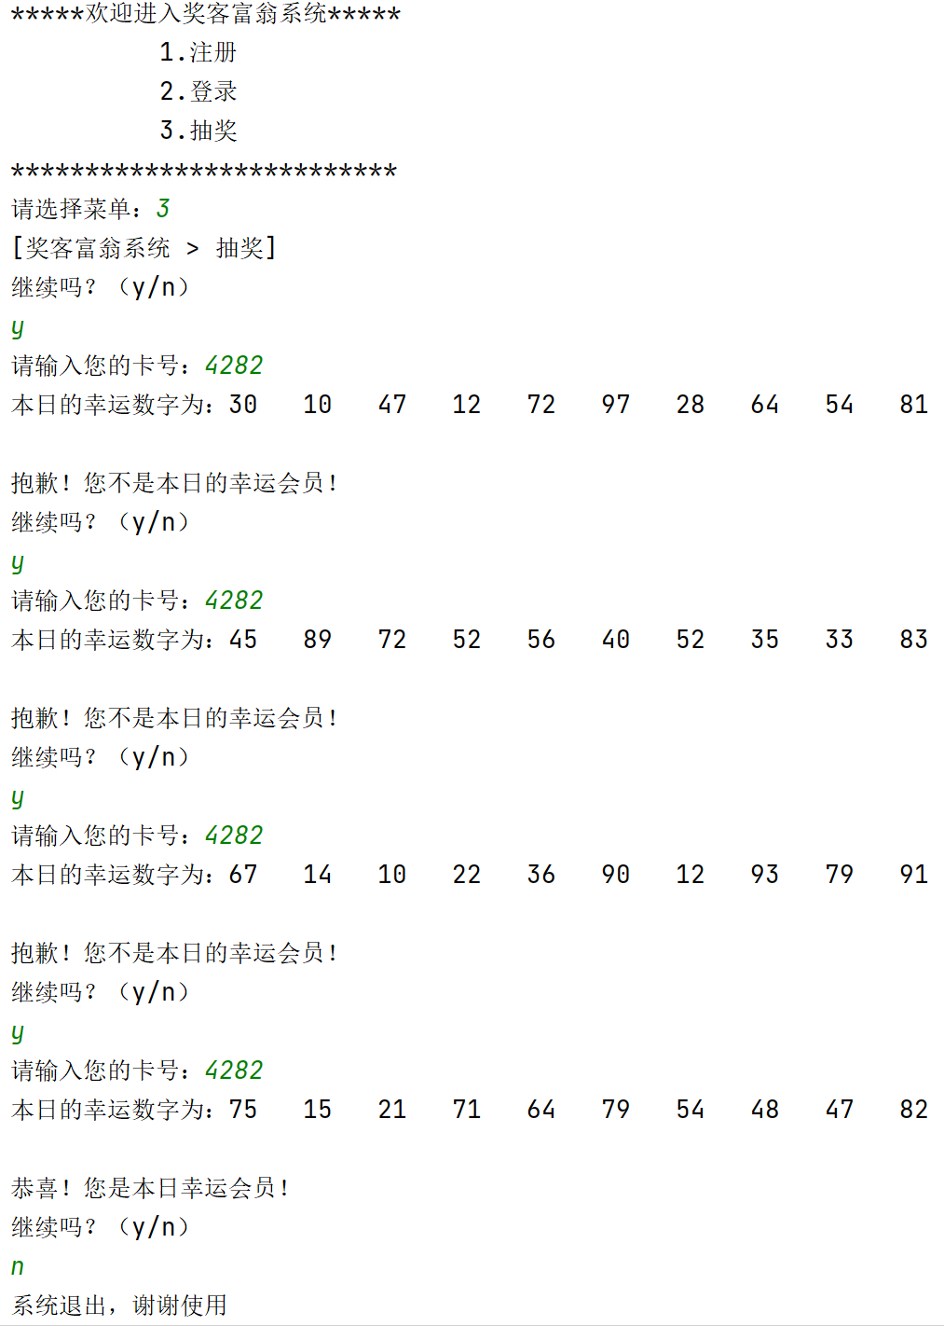

四、实验步骤

**1.实现菜单的输出显示**

菜单显示和执行相关的操作实质就是使用println打印菜单，提示用户操作，然后用一个输入语句让用户输入指令数字。然后用switch语句执行不同指令，在default里输出有误的提示。

**2.实现循环执行功能**

在显示菜单的代码外套一个while (true)循环，如果输入“y”则继续执行循环,如果输入“n”则退出循环。

**3.实现注册功能**

运用输入输出语句提示用户操作和打印注册信息，并将其信息存储到Member类的属性中。用算法code = 1000 + (int) (Math.*random*() * (9000));设置随机卡号，并使得其范围在[1000, 9999]，即生成四位随机整数。

**4.实现登录功能**

用if条件判断语句，用equals比对账户名和密码是否对应实现登录功能。再嵌套一个for循环限制只有三次机会。

**5. 实现幸运抽奖功能**

设置随机两位随机幸运数字用算法：

int[] luckNumber = new int[10];

luckNumber[i] = 10 + (int) (Math.*random*() * (90));

取卡号后两位的算法：

int code = code - (code / 100) * 100;

遍历luckNumber进行比对，出现相同则跳出循环并输出中奖提示。

五、实验结果及分析

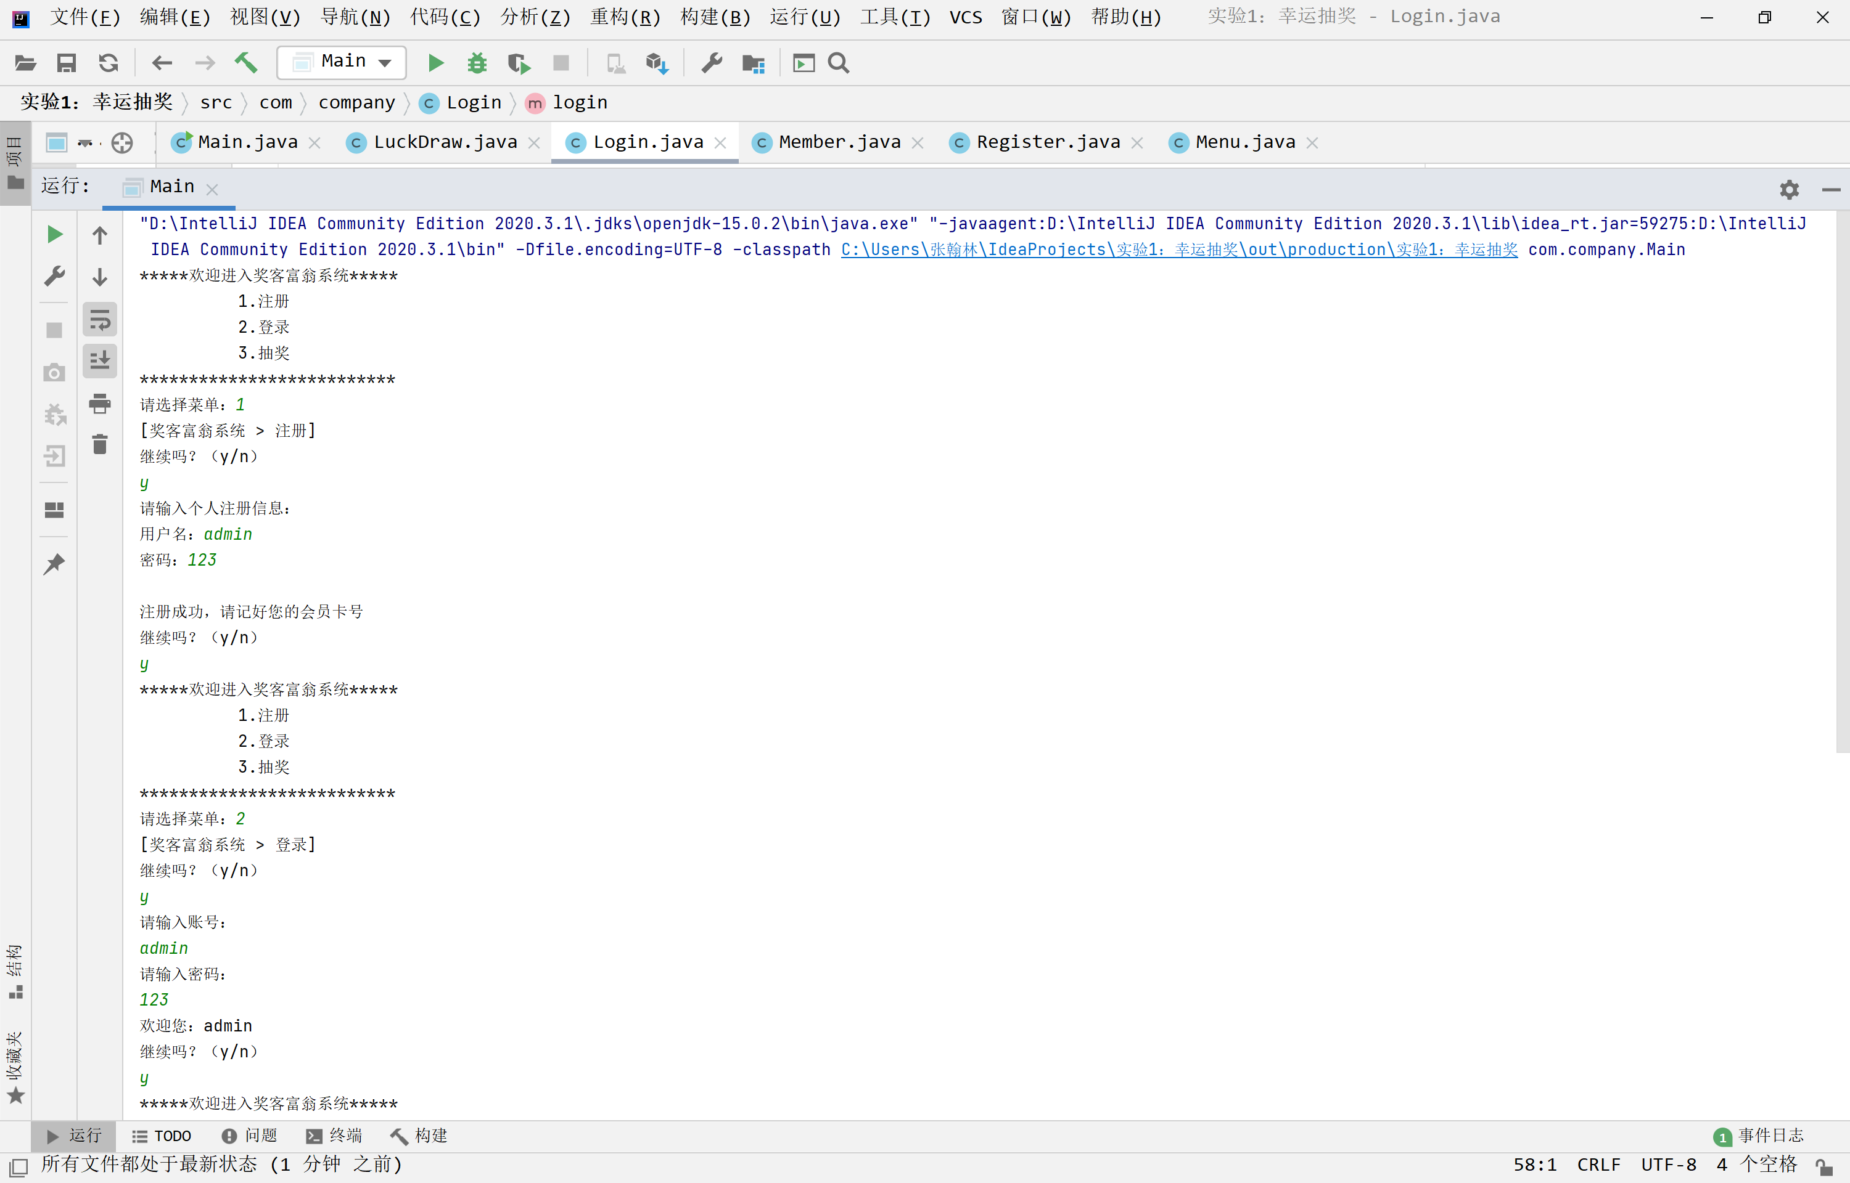

**（1.注册示意图） （2.登录示意图）**

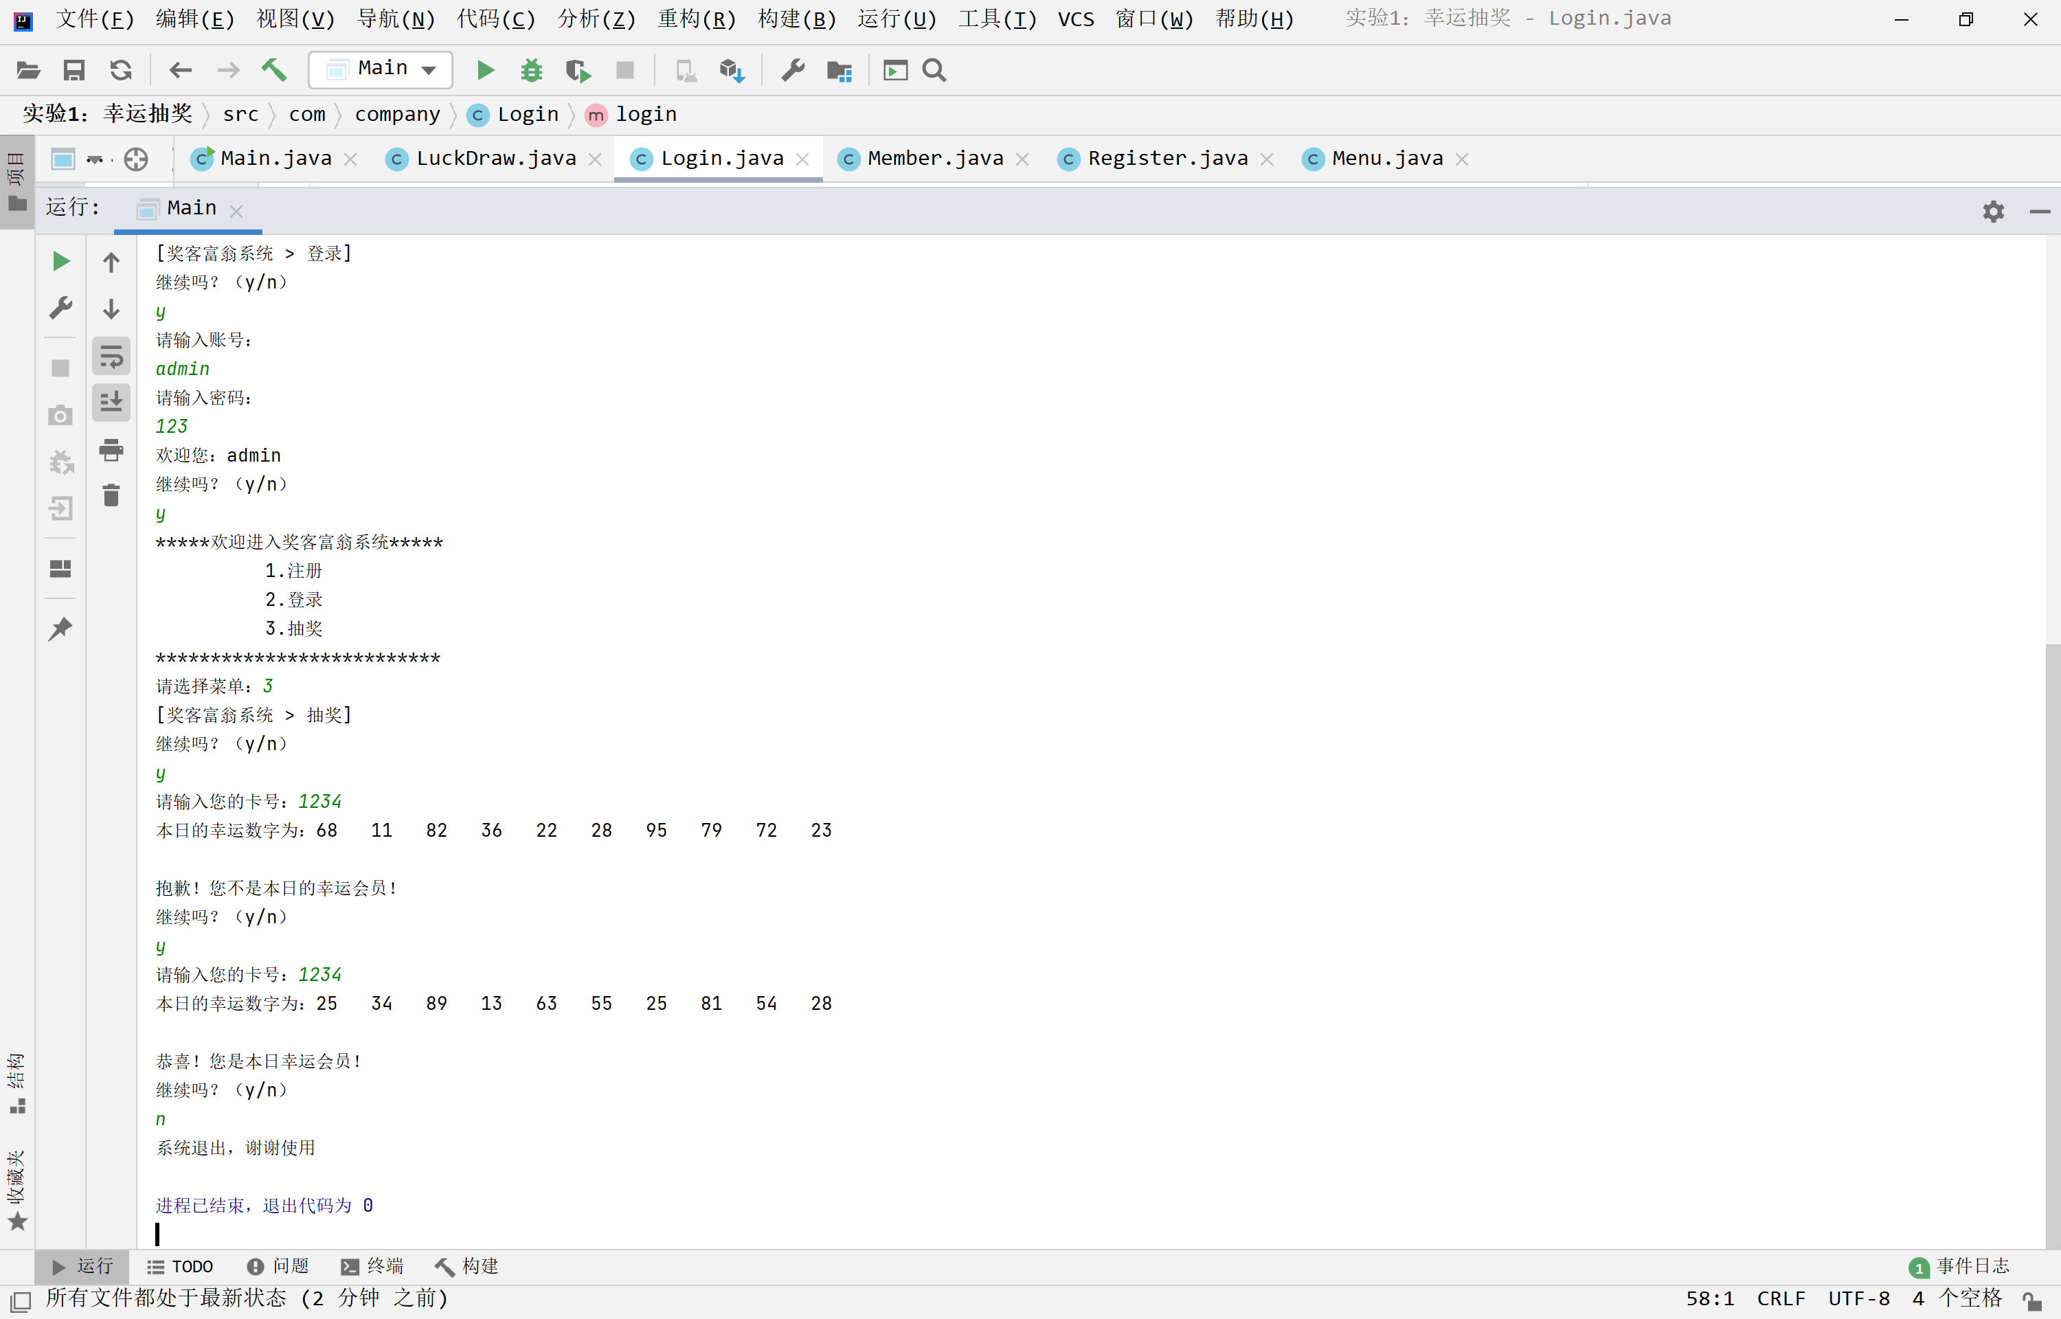

**（3.抽奖具体过程示意图）**

1.按照预期结果，实验先是弹出了菜单，随后选择注册。

2.在注册完成之后返回菜单，选择登录。如果不选择注册直接登录是绝对登录不上的，因为此时存储的name和password都为null。

3.在登录完成后返回菜单，选择抽奖（如果不登录直接选择抽奖，则会被提示未登录，在登录的时候会修改一个变量state为true）。

4.随后输入卡号，每次都进行判断是否和生成的幸运数字相同，在经过第二轮抽奖之后成功，随后选择结束，整个进程随即结束。（看来这次还是比较欧的）

反思：

其实大体上整个程序设计的还比较严密，但是在抽奖环节有一个问题比较明显。在进行抽奖的过程中，会员卡号是系统随机生成的，但是在每次的抽奖过程中都是由用户自己输入的。这样用户输入的就有可能并不是自己的卡号而是随机的一串数字；而且如果输入的不为4位数字，则这个算法就不成立了；最后呢，如果人比较非，进行的环节多了，反复输入比较费时费力。

所以这里有一点修改建议：把这个环节改为由系统将之前生成的随机卡号和新生成的随机数比较，同时把卡号和生成的随机数输出出来让用户看到，这样可以一定程度上简化整个流程，提高效率。

六、实验总结及体会

俗话说“纸上得来终觉浅，绝知此事要躬行”。在刚理清整个实验流程的时候并没觉得有多难，大部分编码都在模拟一个输入输出过程，生成随机数取后两位也只是一个简单的语句。但是在上手之后发现仍然存在很多问题。由于过去一直面向过程进行编程，初次进行面向对象编程有很多思想还是很不习惯。比如一开始没理解类的含义，导致类里面设计的乱七八糟，还有关于如何在不同类下的方法中传多个值也花了一番功夫（一开始为了传值不得不新建对象，但是新建的和原本的并不是一个，值就传没了….）

此外在这样模拟满足实际需求的实验中，通过逐渐修改和优化代码，使得我对程序的设计有了和上学期不一样的角度，能够在分析需求的基础上优化流程，提高代码的利用率（例如在询问是否执行下一步的流程基本相同，故使用方法来省略这一大段东西，使得代码更简洁）

总之通过此次实验，我收获颇丰。

七、教师评语